商学院召开课程思政建设研讨会

11月30日下午，为全面贯彻落实教育部《高等学校课程思政建设指导纲要》文件精神，深入总结学院课程思政建设经验和全面推进课程思政建设，商学院在62-200会议室召开了“中国特色高质量教育体系构建：商学院课程思政建设”研讨会。商学院领导班子、系主任、骨干教师等参加。研讨会由院长助理唐丰收主持。

 首先，在座老师认真观看了全国高校教师网络培训中心举办的高校教师课程思政教学能力培训的回放视频。教育司司长吴岩作了题为“高校课程思政建设政策解读”的第一讲培训。吴岩围绕“为什么”“是什么”“做什么”“怎么做”“谁来做”五个方面对《高等学校课程思政建设指导纲要》进行了深度解读；从工作部署、示范选树、教学指南、教师培训、教学研究、资源共享、宣传推广七个方面对教育部推进课程思政建设工作的落实情况和成效进行了总结；今后要通过抓分类、抓示范、抓队伍、抓培训、抓资源和抓机制六个方面，深化课程思政建设工作的举措，将课程思政推向高质量。

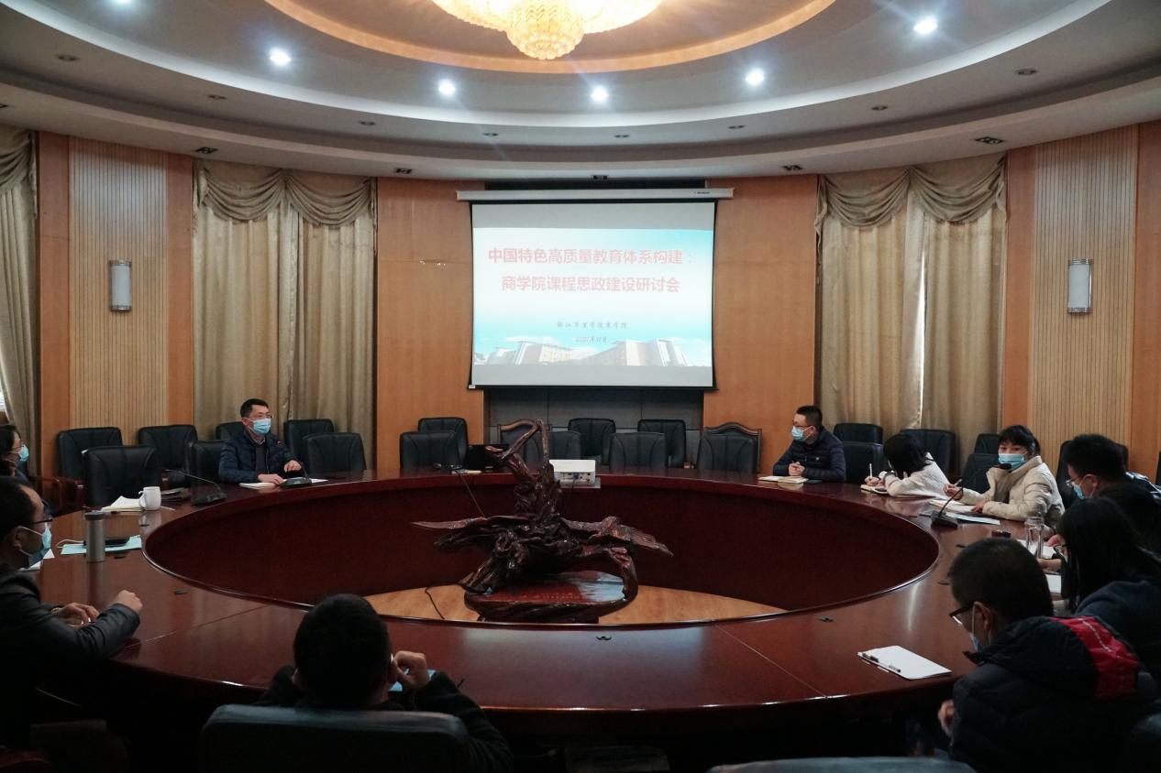

 随后在座各老师结合吴岩司长讲话及商学院课程思政情况进一步开展了研讨交流。浙江省课程思政示范课《税法》负责人高巧依提出，要关注好建设评价体系的相关内容；省级课程思政教学项目《慕课课程思政的通用模式设计与实施路径研究》负责人毕建欣提出，课程思政要与教学改革相融合；金融系主任闫磊、教学部部长夏君、院办主任赵秉龙等，就如何做好课程思政分别提出自己的意见。

 院长助理唐丰收介绍了商学院课程思政建设的成效，认为课程思政是课程教学的灵魂，尤其要重视为什么要做思政、课程思政要做什么、怎么做课程思政、谁来做等一系列“再解读”问题。党委副书记黄文军认为，结合现在商学院的思想教育工作，还需要进一步深化学生的思想政治教育工作，加强阵地建设，抓紧意识形态领域的防控。

 党委书记孙琪指出，我们要以“立德树人”为根本，课程思政不仅仅是课堂上的思政，还要融入到“育人”的全过程。课程思政是一个系统的工程，要加大投入精力，加强辐射作用，深入教学研究，层层推进、环环相扣、久久为功。

 孟祥霞院长作总结讲话，认为本次研讨会以课程思政建设为核心内容，全面推进了课程思政高质量建设。课程思政是落实立德树人根本任务的关键环节，要真抓实干、刻苦钻研，并做好宣传工作。同时强调过程中需要做到“真和实”，教师们要加强学习，争做学生为学、为事、为人示范的“大先生”。

 商学院长期以来一直高度重视课程思政工作，自2018年至今所有课程均实现课程思政全覆盖。本次研讨会将继续响应上级要求，落实到每位教师，从整体上提高商学院的课程思政水平。